### 《希斯法尔》（Hillsfar）

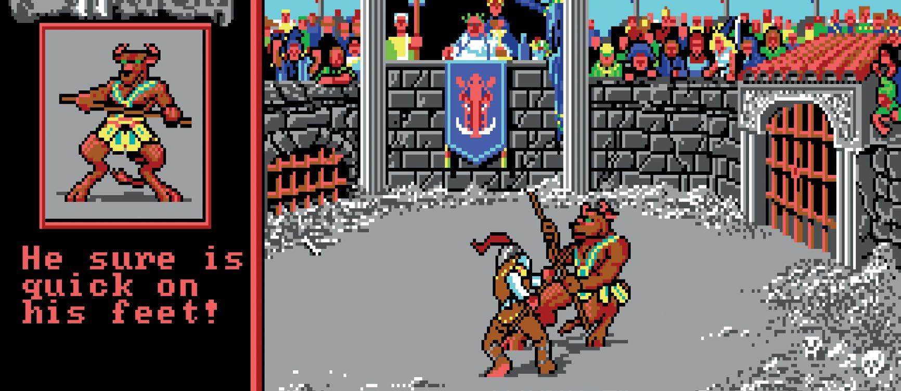

Westwood Studios, 1989, MS-DOS, Amiga, Atari ST, C64 and NES

作者：CA

翻译：FQ

作为 SSI《高级龙与地下城》（AD&D）系列的一部分，《希斯法尔》是一款制作精良的支线作品，就像所有的支线作品一样，对于那些有胆量去寻找的人们总会有所回报。

在你将角色数据从《光芒之池》（Pool of Radiance）直接导入到《青色枷锁的诅咒》（Curse of the Azure Bonds）[1]之前，你还可以将他们导入到《希斯法尔》，然后再把他们导出去。角色并不能在《希斯法尔》中升级，但是获取的经验值可以跟着一起转移。

图 1 你可以光明正大地进入工会、商店、酒馆，或者使用撬锁技能或破门戒指（Ring of Knock）[2]来破门而入。

图 2 要想撬锁，你必须找到形状与锁芯对应的钥匙。不仅时间有限，你还必须留意陷阱以及小心不要弄坏锁头。

这款游戏玩起来和其他金盒子（Gold Box）系列游戏不太一样。你的队伍在希斯法尔城外驻扎，这里被大法师马希尔（Maalthiir）统治，禁止使用魔法并且剥削平民。

你操作一个单独的角色在城里做任务。根据角色各自的职业，玩家需要去对应的公会领取任务。任务种类小到寻回失物，大到调查绑架案，也许还需要你为了获得情报而去竞技场角斗，或者去酒馆打听最新的传闻。每个职业都有三个任务，奖励依次升高。

大部分操作都是以类似街机的分段形式完成的。要想去往边远地区就需要骑马穿越泥泞且布满障碍的道路。调查（或者闯入）地点则使用了俯视角，借此你可以在迷宫中寻找宝藏或者线索，或者躲避警卫和魔法陷阱。地图中还有一个靶场供你赢得一些奖金，类似的还有一个竞技场（有时候你需要赢得的是性命）。

所有的战斗都在竞技场中展开的，因为魔法是被法律禁止的，依靠魔力的角色将不被允许施法。小游戏对于不同角色来说都是一样的，尽管职业的不同会影响到一些特定的方面。例如，你找到的大多数宝箱都是上锁的，你可以冒着中陷阱的危险使用暴力破坏，或者如果你是个盗贼的话就可以进入一个开锁小游戏，这需要你具备不错的眼神和灵敏的手指。

尽管本作作为一个独立的游戏没有一个主线任务显得有点乏味，但作为一款《光芒之池》和《青色枷锁的诅咒》的番外小品，而且这也是一个能让你的角色用一种不寻常的方式成长的机会，《希斯法尔》提供了一个值得探索的空间，算得上是一个有点意思的消遣之作。

1. 译者注：《青色枷锁的诅咒》是《光芒之池》的续作，支持角色数据继承。
2. 译者注：译者找到的资料显示这个物品叫做 Knock Ring 而非原文中所说的 Ring of Knock。该物品是消耗道具，可以用来开锁。